# A MILITÂNCIA ITINERANTE DE MULHERES NO ARENOSO

Amilca Maria de Lima Fernandes1 [amilcafernandes@gmail.com](mailto:amilcafernandes@gmail.com)

Tais Danila Macêdo da Cruz2

[tais.cruz@enova.educacao.ba.gov.br](mailto:tais.cruz@enova.educacao.ba.gov.br)

Andréia Bárbara Serpa Dantas3

andreiaserpa@gmail.com

Debora Carolina Abreu Pires4 [debbiepires@hotmail.com](mailto:debbiepires@hotmail.com)

Telma Lucia Pereira da Silva5

[tlucia47@gmail.com](mailto:tlucia47@gmail.com)

**RESUMO**

Este artigo trata sobre o papel de mulheres no processo de desenvolvimento do bairro do Arenoso, integrante do Quilombo Cabula. Objetivo é conhecer e descrever a trajetória de quatro mulheres militantes, a líder comunitária, professora Norma Maria Andrade Ferreira Ribeiro, a sacerdotisa, Clarice Santiago dos Santos, conhecida como Minha Gal, professoras Maria Virgínia Passos de Almeida, Lindinalva Bonfim Sousa e, para responder a essas inquietações adotamos a revisão de literatura, entrevistas com professores, moradores locais e militantes. Os suportes teóricos foram ancorados em Freire (1970), Gohn, 1997e Bosi (2003).Observamos nesses relatos das ações empreendidas por essas mulheres evidências da visão de mundo da comunidade, além de elementos da identidade e história do grupo. Assim, ao recuperar uma parte da memória do Arenoso, foi possível detectar as marcas deixadas por mulheres, visando o desenvolvimento reconstruir parte de sua história, que representa um patrimônio cultural desse grupo social.

**Palavras-chave:** Educação. História. Memória.

1 Mestra em Estudo de Linguagens; professora da rede pública estadual; integrante do grupo de pesquisas Sociedade

Solidária, Educação, Espaço e Turismo – SSEETU/UNEB.

2 Especialista em Psicopedagogia; professora da rede pública estadual; integrante do grupo de pesquisas Sociedade Solidária, Educação, Espaço e Turismo – SSEETU/UNEB.

3 Mestra em Ciências Ambientais; professora da rede pública estadual; integrante do grupo de pesquisas Sociedade Solidária, Educação, Espaço e Turismo – SSEETU/UNEB.

4 Professora da rede pública estadual; integrante do grupo de pesquisas Sociedade Solidária, Educação, Espaço e Turismo – SSEETU/UNEB.

5 Especialista em Psicopedagogia; professora da rede pública estadual; integrante do grupo de pesquisas Sociedade Solidária, Educação, Espaço e Turismo – SSEETU/UNEB.

# INTRODUÇÃO

As mulheres ao longo da história tiveram sua trajetória marcada por preconceitos, exclusão e dificuldades de ascensão social. As nascidas em território quilombola, especialmente no Cabula, na sua maioria negras, invisibilizadas pela hitoriografia tradicional, também tiveram suas lutas de resistência pela garantia da dignidade de sua comunidade.

O Arenoso é um dos 17 bairros pertencentes à região que compreende o Quilombo Cabula, sendo eles: Arenoso, Arraial do Retiro, Beiru-Tancredo Neves, Cabula, Doron, Engomadeira, Estrada das Barreiras, Fazenda Grande do Retiro, Mata Escura, Narandiba, Novo Horizonte, Resgate, Saboeiro, São Gonçalo, Saramandaia, Sussuarana e Pernambués (Silva, Matta e Sá, 2016).

As recordações dos moradores mais antigos do Arenoso refletem a vivência em um território marcado pela influência de africanos e seus descendentes. Essas memórias estão impregnadas de elementos simbólicos e significativos que ajudam a compor a história da territorialidade local.

Bosi (2003) afirma a relevância da memória coletiva, uma vez que é uma construção social na qual as lembranças individuais são moldadas pelas interações sociais e pelo contexto histórico. O ponto vista dessa autora evidencia como as memórias dos mais velhos no Arenoso são profundamente impactadas pelas mudanças sociais, políticas e econômicas da região. Ao valorizar as lembranças e os conhecimentos dos mais velhos, a sociedade não apenas compreende melhor seu passado, mas também reconhece e respeita a experiência e a sabedoria acumuladas. Essas narrativas detalhadas proporcionam uma visão ampla da experiência humana, ressaltando a importância da história oral.

Por outro lado, Nicolin (2006) afirma que os contadores de histórias são baluartes da memória oral, representando a memória viva da cultura africana dos povos Bacongos de Angola e do Congo, em consonância com a ancestralidade quilombola do Arenoso.

Gohn (1993) observa que os movimentos sociais são diversos e plurais, refletindo uma multiplicidade de causas e demandas. A capacidade de gerar mudanças está ligada à mobilização implementada, às estratégias adotadas e ao contexto político, características essas presentes na

trajetória das quatro mulheres enfatizadas neste artigo.

Diante do silenciamento da história e memória local, como também os movimentos sociais fomentado por mulheres no Arenoso, como não foi possível ainda imortalizar os feitos de todas elas, fizemos o recorte contendo quatro dessas personagens: Norma Ribeiro, Clarice Santiago, Virgínia Almeida e Lindinalva Sousa. Essas mulheres deixaram suas marcas na comunidade, pelo empenho e dedicação para proporcionar Educação e fomentar qualidade de vida para a comunidade do Arenoso.

**2 ORIGEM DO BAIRRO ARENOSO – BAIRRO DUPLAMENTE QUILOMBOLA**

Em 1845,o nigeriano sequestrado da sua terra natal, Oyó, na Nigéria, e escravizado, Gbeiru,recebeu do seu antigo dono, Hélio Silva Garcia as terras correspondentes a todo o bairro do Beiru (não havia divisão Beiru/Arenoso) – Fazenda Campo Seco - como recompensa pelo escravizado ter salvado a vida do filho do senhor, o qual havia sido picado por cobra venenosa, conforme relato da senhora Benedita Santiago (2021). A área foi transformada, pelo ex-escravizado, num quilombo, o qual tornou-se uma liderança negra, valendo ressaltar que os negros que foram para o Quilombo Beiru continuaram trabalhando para os Silva Garcia, que deram permissão para os quilombolas vendessem abricó, fruta muito cobiçada na época, segundo consta na obra Beiru (2007), publicada pela Associação Comunitária e Carnavalesca Mundo Negro, do Arenoso, Salvador – Bahia.

No que diz respeito ao argumento de que Gbeiru juridicamente não teve filhos, não teve herdeiros libertos, de acordo com o livro Beiru (2007), entretanto, segundo prática escravocrata, os senhores tinham filhos e os escravos tinham crias, assim como os animais. Por esse motivo a posse das terras do Quilombo instalado na Fazenda Campo Seco voltou para os Silva Garcia, o que nos leva a mais reflexões sobre esse fato..

Duas semanas depois da promulgação da Lei Eusébio de Queirós, que proibia o tráfico de pessoas, foi aprovada a lei nº 601 de 18 de setembro de 1850, decretando o fim da apropriação de terras por meio do trabalho, estabelecendo que terras só poderiam ser adquiridas por compra do estado. A Lei de Terras de 1850 não foi promulgada por acaso, conforme a Agência Senado. Duas semanas antes de sua implementação, Dom Pedro II assinou outra legislação histórica: a Lei Eusébio de Queirós, a primeira das leis abolicionistas. Os latifundiários, que eram senadores do império, perceberam que a escravidão acabaria em breve, ameaçando a mão de obra em seus cafezais. A Lei de Terras foi criada para mitigar esse risco. Tornando ilegais a invasão e ocupação de terras rurais, ex-escravos e imigrantes pobres europeus seriam impedidos de possuir suas próprias terras, transformando-se em trabalhadores abundantes e baratos para os grandes proprietários.

Diante desse quadro político, as terras do Quilombo Beiru - Fazenda Campo Seco – com a morte de Gbeiru retornaram para a família Silva Garcia, que foram vendidas, em 1910, ao babalorixá Miguel Arcanjo de Souza, primeiro morador da área, de acordo com o livro Beiru (2007). Onde funcionava a casa grande da Fazenda, Miguel Arcanjo instalou o terreiro da nação Amburoxó.

Antigamente toda a região que corresponde aos bairros Arenoso, Beiru, Doron, Cabula VI, Narandiba e Arenoso era chamada de Beiru. Com relação a delimitação geográfica Beiu/Arenoso, em 1940, após uma forte chuva com raios e trovões, aconteceu uma separação geográfica. Havia um umbuzeiro que foi arrancado pela tempestade. Um dos filhos dos herdeiros, conhecido como Cara de Vaca, com a exposição da raiz do umbuzeiro, percebeu uma terra de cor diferente, era arenoso, produto de muito valor comercial na época, indispensável par a construção civil. Assim nasceu o bairro Arenoso (Beiru, 2007).

Todo o arenoso foi extraído, para a construção de bairros nobres da capital baiana. O valioso produto não gerou melhoria da qualidade de vida para os moradores, conforme relatado pela ialorixá Jussara Sacramento.

Nesse contexto de aglomerado é que surgem as mulheres que pensaram em como levar Educação para aquelas para uma comunidade duplamente quilombola, Quilombo Cabula e Quilombo Beiru?. Como fazer valer o que preceitua o Art. 205 da Constituição Federal, educação é um direito de todos, se não havia infraestrutura na comunidade?

Cientes desse direito, mulheres atenderam à solicitação da professora Norma Ribeiro, a exemplo de Judith, Lindinalva, Virgínia, Amparo, Normizia, Nivalda, Maria das Neves, Maria do Bom Conselho, dentre tantas outras. Paralelo a essas ações, outras mulheres trabalharam para propiciar qualidade de vida para os moradores, a exemplo de Clarice Santiago dos Santos.

# 3 METODOLOGIA

A análise deste trabalho foi realizada a partir de uma metodologia qualitativa, a qual combinou revisão literária, narrativas biográficas por meio de entrevistas com professores e moradores locais e militantes.

A escolha pela comunidade do Arenoso deu-se pela especificidade das ações das mulheres estudadas neste trabalho e porque todas elas conviveram e concentraram suas atividades no bairro .

A análise do acervo literário foi feita a partir de artigos nas plataformas *Google* Acadêmico e *Scielo*. Para a escolha dos artigos, utilizou-se as palavras-chave: resistência de mulheres quilombolas, antigo Quilombo Cabula, história do bairro do Arenoso, mulheres de quilombo urbano e mulheres do Arenoso.

As histórias de vida narradas são ricas em detalhes e oferecem um panorama diversificado da experiência humana, cobrindo uma ampla gama de temas, incluindo trabalho, família, migração, festas, religião e resistência política. Cada relato constitui uma peça única mosaico cultural do Arenoso, proporcionando uma visão íntima de uma comunidade quilombola da Cidade do Salvador.

**5 MULHERES MILITANTES DO ARENOSO**

5.1 – PROFESSORA NORMA MARIA ANDRADE FERREIRA RIBEIRO - (Norma do Beiru)

**Figura 2** – Profa. Norma Ribeiro

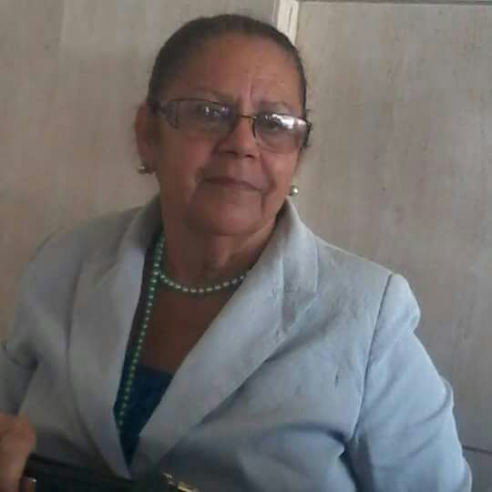

Fonte: Acervo da Profa. Lindinalva Bonfim.

Norma Maria de Andrade Ferreira Ribeiro nasceu em 23/05/1948 faleceu em 30/12/2015, aos 64 anos de idade, dos quais 50 dedicados a Educação de uma comunidade carente, onde morava e atuava como líder comunitária.

Não havia escolas no Arenoso e no Beiru. Então Norma Ribeiro, líder comunitária, alugou casas para que as famílias pudessem deixar as crianças enquanto trabalhavam, sendo duas no final de linha do Arenoso, duas na Rua Bahia e duas na Rua Macaco. Por essas ações era conhecida como Mãe Guardadeira.

O aluguel das casas e as despesas outras eram custeadas pelos próprios moradores, que doavam o quanto podiam a uma Associação gerida por Norma do Beiru. Nem sempre os aluguéis eram pagos em dia, devido a labuta dos integrantes da comunidade.

Para honrar esse mister, Norma do Beiru conseguiu professores que trabalharam um ano ou mais sem receber qualquer vencimento. Era pelo amor ao próximo e pela educação que as ações foram implementadas. Dentre esse grupo de mulheres que se doaram em prol da educação das crianças e jovens do Arenoso, destacamos Lindinalva Bonfim e Virgínia Passos.

Norma do Beiru, como era mais conhecida entre os amigos sonhou e construiu duas escolas no Arenoso .Convidou os professores, para ensinar, mas que antes receberá da mesma uma atribuição especial: " Tornar-se um elo entre o aluno, a comunidade e a escola.

5.1.1 - ESCOLAS CONSTRUÍDAS NA COMUNIDADE, EM DECORRÊNCIA DA PERSEVERANÇA E LUTA DA PROFA. NORMA RIBEIRO

**Escola de 1º Grau Luís Eduardo Magalhães - Rua Manoel Rufino, s/n – Arenoso**

Toda a área era mato. Só havia um caminho estreito, chamado de “caminho da roça”, o que não permitia trânsito de veículos. Havia uma roça, cujo proprietário doou para a construção de um colégio na comunidade do Arenoso. Assim, sob a liderança da líder comunitária, Norma Ribeiro, a comunidade construiu primeiro um barracão de madeirite, com cobertura de zinco, para acolher as crianças e jovens, oferecendo ensino fundamental I .

Norma Ribeiro, que inclusive trabalhou por muito tempo na secretaria do Colégio Estadual Deputado Luís Eduardo Magalhães - CEDLEM, articulou junto às autoridades políticas da época, a fim de que fosse investido no bairro, com a construção de escolas.

Por questões políticas, ficou decidido que o nome da unidade de ensino seria que era filho do então governador do Estado da Bahia, Antônio Carlos Magalhães.

Apesar de na época vigorar a Lei 6.454, de 24/10/1977, que dispõe sobre a denominação de logradouros e monumentos públicos, proibindo usar nomes de pessoas vivas com essa finalidade, a unidade de ensino foi batizada de Escola de 1º grau Luís Eduardo Magalhães.

Acreditamos que Norma do Beiru não devia ter conhecimento dessa lei que proíbe colocar nomes de pessoas vivas em instituições públicas, porém o desejo dela, com essa atitude, era sensibilizar os políticos.

A intenção de Norma era que os políticos da época investissem na comunidade. Hoje a unidade escolar é denominada Colégio Estadual Deputado Luís Eduardo Magalhães – CEDLEM. Norma continuou buscando investimentos educacionais para a comunidade e conseguiu duas ampliações, uma em 1991 e outra em 1998, o que propiciou aumentar a oferta de vagas/cursos, e assim possou melhor atender às necessidades da comunidade.

**5.1.2 - Escola Estadual Antônio Sérgio Carneiro – inaugurada em 30/04/1986 - hoje Colégio Estadual Norma Ribeiro – Travessa Gilberto Bastos, s/n - Arenoso**

Novamente ela acreditou que colocando o nome do filho de político influente, o governador João Durval Carneiro, atrairia recursos financeiros para o colégio, o que não aconteceu.

Há determinação no § 1o do artigo 37 da Constituição Federal, com relação a denominação de espaços públicos, conforme segue:

"a publicidade dos atos, programas, obras, serviços e campanhas de órgãos públicos deverá ter caráter educativo, informativo ou de orientação social, dela não podendo constar nomes, símbolos ou imagens que caracterizem promoção pessoal de autoridades ou servidores públicos";

Assim foi construído o então Colégio Estadual Antônio Sérgio Carneiro. Em 30/04/1986, conseguiu inaugurar o Colégio Estadual Antônio Sérgio Carneiro – CEASC.

Em 8/04/2008, através da Resolução número 52, o Conselho Nacional de Justiça reforçou a proibição, em todo o território nacional, de atribuir o nome de pessoa viva a bens públicos. Assim, com base no que preceitua a Constituição Federal, foi deliberado substituir, em 2017, o nome Colégio Estadual Antônio Sérgio Carneiro – CEASC, por Colégio Estadual Norma Ribeiro – CENOR, fazendo assim uma homenagem póstuma mais do que justa.

5.2 - CLARICE SANTIAGO DOS SANTOS (MINHA GAL)

**Figura 2**– Minha Gal

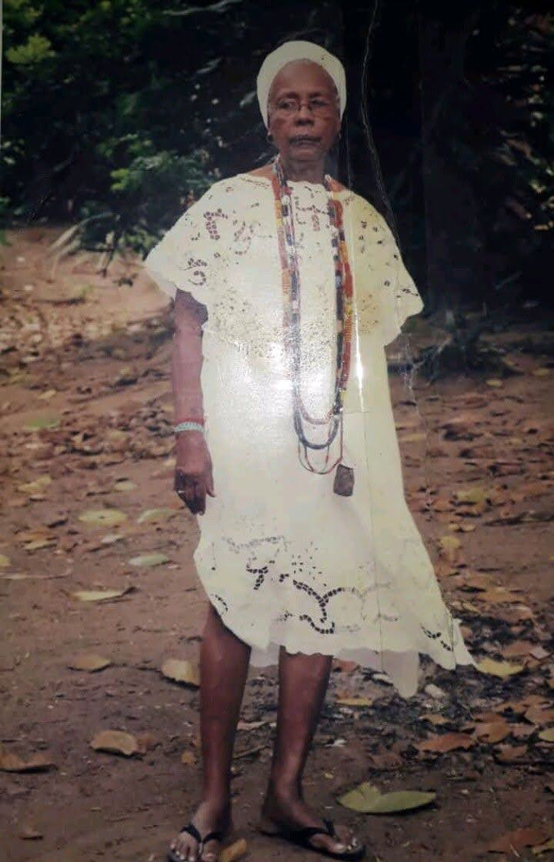

Fonte: Acervo da Família Santiago dos Santos.

Clarice Santiago dos Santos nasceu em 1º de janeiro de 1929. Enfermeira de profissão, era casada, mãe de cinco filhos e também uma rezadeira respeitada. e líder religiosa. Após o falecimento de Rosalina Santiago dos Santos em 1968, Mãe Clarice assumiu a liderança do *Ilê Axé Gezubum Santa Cruz,* localizado na rua Manoel Rufino, nº 22-E, no bairro do Arenoso. Conhecida carinhosamente como Minha Gal, ela era filha de Obá e Oxóssi e dedicou-se a dar continuidade às responsabilidades do terreiro e a cuidar dos filhos deixados por Mãe Rosa.

Na época, o bairro do Beiru[1] era pouco habitado e composto principalmente por parentes que se conheciam. Com o tempo e após a morte de Manoel, chamado de Papai Mané, os primos de Minha Gal começaram a vender as terras do Arenoso, incentivando a ocupação da área. A falta de água era um problema constante, obrigando os moradores a buscar água para uso doméstico no rio Arifundi[2] e água potável na fonte de Seu Durval. A Rua do Sapo é reconhecida com essa denominação pelos moradores, uma vez que nesse local havia um córrego, o que atraía muitos sampos, fato esse registrado na memória da comunidade, mesmo tendo sido mudado para Rua Wanderson Campelo.

A roça (o terreiro) também sediou várias atividades comunitárias. O posto de saúde do Arenoso organizou feiras de saúde, encontros com idosos e apresentações de teatro e balé. A roça sempre esteve disponível para encontros, reuniões e palestras sobre diversos temas, incluindo drogas e gravidez precoce, cursos do SENAC e do SEBRAE. Minha Gal sempre colaborou com a comunidade, ajudando as pessoas de diversas formas.

Respeitada e confiável confiável na comunidade, após se tornar a líder da roça a sua credibilidade aumentou ainda mais. Atendendo aos chamados do orixá, ela cuidava de todas as pessoas que a procuravam..

Observando a planta original da roça, conforme narrado pela ialorixá Jussara Sacramento, percebe-se que a área atual é muito diferente. Minha Gal cedeu generosamente partes do terreno para construções de casas de pessoas necessitadas que ocuparam parte do terreno original. Atendendo a pedidos da Prefeitura de Salvador, mais uma vez ela cedeu terreno para a construção de uma pista de acesso na entrada do Arenoso e, na parte da frente, para construir a Rua Manoel Rufino, via que permitiu acesso ao Cabula VI, sem qualquer indenização por parte dos poderes públicos, tendo como única contrapartida murar toda a roça, substituindo as cercas de arame farpado.

Muitas pessoas necessitadas de abrigo e alimento buscavam a ajuda de Minha Gal, que as acolhia em sua casa sem se preocupar com seus antecedentes. Essa prática de acolhimento poderia ser uma herança dos ancestrais, que ofereciam abrigo e alimento a quem precisasse.

É difícil quantificar quantas famílias foram beneficiadas por Minha Gal, pois muitas dessas pessoas já cresceram e constituíram suas próprias famílias. Formalmente, há poucos registros das ações de Minha Gal, pois muitas atividades eram organizadas informalmente e através de contatos pessoais. Mesmo assim, a roça foi local para diversos eventos comunitários, cursos de empreendedorismo do SEBRAE e feiras de saúde.

Faleceu em 17 de julho de 2012, mas sua credibilidade e respeito na comunidade são grandes. A roça sempre esteve aberta para eventos comunitários, mostrando o compromisso de Minha Gal em ajudar a comunidade em todas as oportunidades possíveis.

5.3 – PROFESSORA LINDINALVA BONFIM SOUSA

**Figura 3 –** Profa. Lindinalva Bonfim Sousa

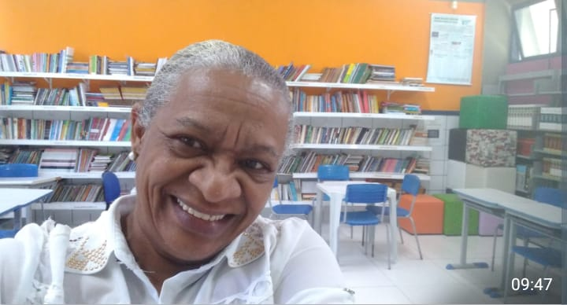

Fonte: Acervo pessoal da entrevistada.

A professora Lindinalva Bonfim Sousa possui 38 anos de experiência no magistério, tendo se aposentado no final de 2023. Chamada carinhosamente de Linda, é poeta, torcedora apaixonada pelo futebol, residente no bairro Beiru, dedicou toda a sua carreira à educação, uma escolha feita por vocação e realização pessoal. Sua trajetória profissional iniciou-se com um convite da professora Norma Ribeiro, quando, por intermédio de sua cunhada, passou a participar de reuniões na casa de Norma. Essas reuniões, realizadas nas noites de sexta-feira, tinham como objetivo principal traçar planos para promover a educação no bairro do Beiru.

Inicialmente, as atividades educacionais eram realizadas em um espaço na própria casa de Norma Ribeiro, onde uma sala de aula funcionava nos três turnos: manhã, tarde e noite, voltada para a alfabetização. Tudo começou de forma voluntária, sem remuneração, com a colaboração de diversas pessoas convidadas por Norma para apoiar a causa.

A professora Norma possuía uma Associação de Proteção e Defesa Unidos do Beiru – APRODEUB, que oferecia o suporte legal necessário para abrir essas pequenas escolas. Norma começou a alugar imóveis em diversas áreas, sendo duas casas no fim de linha, duas casas na região do Macaco, duas na Rua Bahia, uma sala próxima à sua residência e uma casa inteira no Arenoso, onde funcionavam a secretaria, as salas de aula e a cozinha para preparar a merenda das crianças.

O pagamento dos aluguéis era feito através de doações dos pais. A Associação de Proteção e Defesa Unidos do Beiru – APRODEUB utilizava um sistema de carnês para que as pessoas contribuíssem e também recolhessem donativos. Com isso, era possível cobrir os aluguéis e adquirir itens necessários.

Com a intervenção do governo João Durval, que ofereceu um convênio de cessão de salas para Norma Ribeiro, houve uma melhora significativa. Após mais de um ano trabalhando nas "casinhas", começou-se a ensinar o Fundamental I, que abrange da alfabetização até o quarto ano, correspondente à quinta série atual.

Após o estabelecimento do convênio, o governo, em conjunto com a Secretaria Municipal de Educação (SEME), passou a fornecer todo o material necessário para as aulas. Trabalhou-se quase dois anos sem remuneração antes de ocorrer a contratação oficial pelo Estado em 1º de julho de 1985, quando todos os voluntários, incluindo professores, funcionários e secretária, foram formalmente contratados.

No final de 1985, a escola foi finalmente inaugurada. No entanto, inicialmente, o local não tinha eletricidade nem água encanada, pois o Arenoso era apenas uma rua do bairro do Beiru, sem infraestrutura adequada. Com a construção do prédio escolar, a percepção das pessoas sobre a área mudou, incentivando-as a se estabelecerem ali, uma vez que a presença da escola trouxe consigo eletricidade, abastecimento de água e transporte público, que antes eram inexistentes. A chegada da escola impulsionou o desenvolvimento e a rua transformou-se no bairro Arenoso, passando a atrair moradores que construíam suas casas em terrenos, muitos dos quais ocupados.

Para suprir a falta de energia elétrica nas casas, os moradores fizeram ligações clandestinas a partir da rede elétrica da escola, o que sobrecarregava o sistema e causava frequentes apagões. Reconhecendo a necessidade de uma solução, a professora Norma Ribeiro mobilizou-se para levar eletricidade de forma legal e segura ao bairro. Com o apoio da Companhia de Eletricidade do Estado da Bahia (Coelba), foi possível instalar postes e realizar as conexões necessárias para que tanto a escola quanto as residências tivessem energia adequada.

Durante esse período, Norma Ribeiro não abandonou o projeto das "casinhas". A casa do Arenoso, que servia como ponto de encontro e abrigava a direção, continuou operando, mantendo viva a esperança de fundar uma nova escola, que seria denominada de Escola Félix Mendonça. Esse nome seria uma forma de agradecimento pelo apoio recebido. O objetivo era criar uma segunda base, que seria uma creche, pois o bairro do Beiru não possuía creches públicas e as crianças pequenas ficavam sem cuidados adequados.

Atualmente, o Arenoso é um bairro independente do Beiru, possui escolas, postos de saúde, mercados, um comércio robusto, muitas residências, parques, e bibliotecas. Hoje, dispõe de tudo isso, mas tudo começou com Norma Ribeiro. Foi dela que surgiram todas as ideias, inclusive o sonho da escola. Atualmente, temos várias escolas, pessoas de bem que residem na região, e um comércio autossuficiente. Todas essas conquistas se devem a Norma Ribeiro, que convidou pessoas para partilhar desse sonho de uma vida mais digna para a comunidade.

. Infelizmente, Norma Ribeiro não conseguiu realizar seu maior sonho de estabelecer uma creche na comunidade. Seu trabalho no Rio Arifunde ficou incompleto devido à sua luta solitária contra diversas adversidades. Com seu falecimento, em 31 de dezembro de 2015, ela não pôde concluir seus planos, incluindo sua formação em pedagogia, que estava com conclusão prevista para o primeiro semestre de 2016. Após sua morte, o trabalho na comunidade perdeu continuidade, e a responsabilidade não foi assumida pela comunidade local. Hoje, o *Rio Arifundi*, especialmente a parte que passa pelo Arenoso, encontra-se assoreado e negligenciado.

5.4 PROFESSORA MARIA VIRGÍNIA PASSOS DE ALMEIDA BATISTA

**Figura 4** – Profa. Maria Virgínia Batista

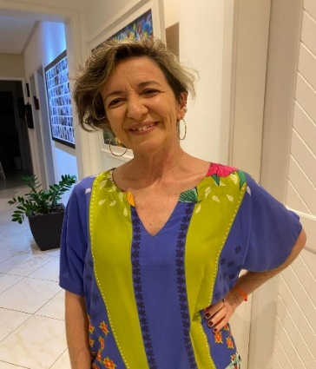

Fonte: Foto cedida pela entrevistada.

Maria Virgínia Passos de Almeida Batista, foi uma das muitas colaboradoras que atuaram com Norma Ribeiro, no Arenoso, sem receber salário por muito tempo. Em 1985 e 1986, não havia transporte para a escola, os caminhos eram de barro e com muita mata nativa. Norma Ribeiro trabalhava arduamente para levar Educação para todas as crianças e jovens da comunidade.

Segundo a professora Virgínia, políticos como Félix Mendonça visitaram essas casas alugadas por Norma Ribeiro em pontos estratégicos da comunidade, “as casinhas”, sendo duas na Rua Bahia, duas na rua Macaco e duas no final de linha do Arenoso.

Aposentou-se em 2018, depois de tantos anos de convívio, haja vista que o magistério sempre foi uma paixão e um modo de contribuir para o futuro dos alunos, colaborando com a formação de pessoas cidadãs.

**CONSIDERAÇÕES FINAIS**

Norma, Clarice, Virgínia, Lindinalva e as demais deixaram suas marcas na comunidade, gostavam de ajudar as pessoas ensinando, educando, crianças e adolescentes para que tivessem bom aprendizado e assim, ampliando os olhares, aumentassem as possibilidades de mudança da sociedade.

  Quando Norma do Beiru veio para o bairro Arenoso ainda era chamado de Beiru, ou seja, não havia ocorrido a cisão geográfica. O Beiru, como relatou a senhora Jussara Santiago, parecia “uma cidadezinha do interior”, sem água e energia elétrica. As casas eram iluminadas por fifó, por candeeiro. Ambiente propício para sensibilizar mulheres de luta, para fomentar melhor qualidade de vida às pessoas.

O Arenoso é um terreno fértil, os colégios que Norma Ribeiro buscou instalar na comunidade, bem como as ações voltadas para a educação implementadas por Minha Gal, foram e continuam sendo as estufas que cuidam das sementes (crianças e jovens) ao longo de mais de 40 anos, zelo esse pela comunidade que já produziu e vai produzir ainda muitos frutos.

Esses relatos revelam a visão de mundo da comunidade, bem como aspectos da identidade e história do grupo. Dessa forma, ao recuperar uma parte da memória do Arenoso, foi possível identificar as contribuições das mulheres para o desenvolvimento do bairro e reconstruir parte da sua história, constituindo um patrimônio cultural desse grupo social.

REFERÊNCIAS

BEIRU. Associação Comunitária e Carnavalesca Mundo Negro, 2007. 68p.: il. (Edição Educativa, n°1). Disponível em: <http://biblioteca.fmlf.salvador.ba.gov.br/phl82/pdf/livros/CTL-203.pdf>. Acesso em: 01 jul 2024.

BOSI, Ecléa .**Memória e sociedade: lembranças de velhos.** 4. ed. São Paulo: Companhia das Letras, 2003.

BRASIL. **Lei nº 6.454, de 24 de outubro de 1977.** Brasília: Planalto, 1977. Disponível em: <https://www.planalto.gov.br/ccivil_03/leis/l6454.htm>. Acessado em 30 mai. 2024.

BRASIL. **Resolução5 2, de 8 de abril de 2008**. Conselho Nacional de Justiça. Brasília: 2008. Disponível em: [https://www.conjur.com.br/2011-mar-31/cnj-revoga-resolucao-nome-pessoas-](https://www.conjur.com.br/2011-mar-31/cnj-revoga-resolucao-nome-pessoas-vivas-reparticoes-publicas/) [vivas-reparticoes-publicas/](https://www.conjur.com.br/2011-mar-31/cnj-revoga-resolucao-nome-pessoas-vivas-reparticoes-publicas/). Acessado em 30 mai. 2024.

BRASIL. Portaria portaria nº- 104/2016, publicada no **Diário Oficil da União** de 20/05/2016. Certidões expedidas às comunidades remanescentes de quilombos (CRQS) atualizada. 2016. Disponpivel em: https://www.palmares.gov.br/wp-content/uploads/2016/06/COMUNIDADES-CERTIFICADAS.pdf. Acesso em: 30 jun. 2024

BRASIL. Portaria n° 88/2019, publicada no **Diário Oficil da União** de 13/05/2019. Certidões expedidas às comunidades remanescentes de quilombos (CRQS) atualizada. 2019. Disponpivel em: <https://www.palmares.gov.br/wp-content/uploads/2015/07/certificadas-13-05-2019.pdf>. Acesso em: 30 jun. 2024

CASTRO, Yeda Pessoa de. **Falares africanos na Bahia**: um vocabulário afro-brasileiro. 2. ed. Rio de Janeiro: Topbooks, 2001.

FREIRE, Paulo. (1970) **Pedagogia do Oprimido**. Rio de Janeiro: Edições Paz e Terra.

GOHN, Maria da Glória Marcondes. (1997). **Teoria dos movimentos sociais**: paradigmas clássicos e contemporâneos. 9. ed. São Paulo: Loyola.

Mapas do Google. **Mapa do Bairro Arenoso**. Disponível em: https://www.google.com/maps/place/Arenoso,+Salvador+-+BA,+40301-110/@-12.9478585,-38.4506459,15.25z/data=!4m6!3m5!1s0x7161a62bcad8eb9:0x702600e2b4d0eeef!8m2!3d-12.9480133!4d-38.4442423!16s%2Fg%2F11h70qzsbc?entry=ttu. Acesso em: 01 jul. 2024.

NICOLIN, Janice de Sena. **Kipovi Cabuleiro: Um tom de Memória do Cabula**. 2015. 290 f.: Il. Tese (Doutorado em Educação) – Faculdade de Educação, Universidade do Estado da Bahia, Salvador, 2015.

SILVA, Francisca, MATTA, Alfredo e SÁ, Natália. Turismo de base comunitária no antigo Quilombo Cabula. In: **Caderno Virtual de Turismo** – Rio de Janeiro, v. 16, n. 2, p.79-92, ago. 2016.

# TERCEIRO, Ivanildo. Como a Lei de Terras perpetuou a opressão dos negros. Disponível em: ,<https://studentsforliberty.org/brazil/blog/como-a-lei-de-terras-perpetuou-a-opressao-dos-negros/>. Acessado em: 30/06/2024.

WESTIN, Ricardo. **Há 170 anos, Lei de Terras oficializou opção do Brasil pelos latifúndios**. Agência Senado. Disponível em: <https://www12.senado.leg.br/noticias/especiais/arquivo->. Acessado em 30/06/2024.

FONTES ORAIS

BATISTA, Maria Virgínia Passos de Almeida. Entrevista V [maio. 2024]. Concedida a Amilca Maria de Lima Fernandes. Salvador, 2024.

SACRAMENTO, Benedita. Entrevista I [outubro 2021]. Concedida a Amilca Maria de Lima Fernandes. Salvador, 2021.

SILVA, Wendel, Costa da. Entrevista III [maio 2024]. Concedida a Amilca Maria de Lima Fernandes. Salvador, 2024.

SANTOS. Jussara Sacramento dos. Entrevista IV [maio. 2024]. Concedida a Amilca Maria de Lima Fernandes. Salvador, 2024.

SANTOS, Dejanira Alves dos. . Entrevista VI [junho. 2024]. Concedida a Amilca Maria de Lima Fernandes. Salvador, 2024.

SOUSA, Lindinalva Bonfim de Entrevista II [ abril. 2024]. Concedida a Amilca Maria de Lima Fernandes. Salvador, 2024.

IMAGENS

Figura 1 – Profa. Norma Ribeiro - Fonte: Acervo da Profa. Lindinalva Bonfim.

Salvador, 2024.

Figura 2 – Minha Gal - Fonte: Acervo da Família Santiago dos Santos. Salvador, 2024.

Figura 3 – Profa. Lindinalva Bonfim Sousa - Fonte: Acervo pessoal da entrevistada. Salvador, 2024.

.

Figura 4 – Profa. Maria Virgínia Batista – Foto cedida pela entrevistada. Salvador, 2024.

1. Antigamente não havia a separação geográfica Beiru/Arenoso. A área que hoje engloba esses dois bairros , além do Cabula VI e Doron era toda chamada de Beiru.
2. Afluente do rio Pituaçu, sagrado para o povo de santo, por muito tempo abasteceu toda a Cidade do Salvador.